Wąbrzeźno, 19 04 2023 r.

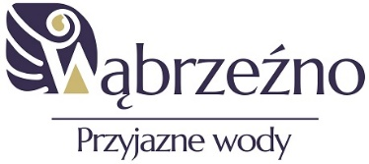

**WYNIKI II OTWARTEGO KONKURSU OFERT**

na realizację zadań publicznych dotyczących turystyki i krajoznawstwa w 2023 r. przez organizacje pozarządowe oraz podmioty wymienione w art. 3 ust. 3 ustawy z dnia 24 kwietnia 2003 r. o działalności pożytku publicznego i o wolontariacie (Dz. U. z 2020 r., poz. 1057 tj.)

|  |  |  |  |
| --- | --- | --- | --- |
| **LP.** | **Nazwa podmiotu** | **Tytuł zadania** | **Przyznana dotacja w zł** |
| **1.** | Stowarzyszenie Inicjatywa | XII Wąbrzeski Festiwal Turystyczny | **13 000,00zł** |

*Podstawa prawna:*

*Art. 15 ust. 2h ustawy z dnia 24 kwietnia 2003 r. o działalności pożytku publicznego i o wolontariacie (Dz. U. z 2020 r., poz. 1057 tj.)*

*(-) Burmistrz Wąbrzeźna*

*Tomasz Zygnarowski*